EVALUASI SALURAN DRAINASE PERUMAHAN TERANG KECAMATAN BOLENG MANGGARAI BARAT NUSA TENGGARA TIMUR

Arkadius Umbu Lele¹, Bambang Suprapto²,Azizah Rokhmawati³
¹Mahasiswa Teknik Sipil Fakultas Teknik Universitas Islam Malang
e-mail : adul20012000gmail.com
³Dosen Teknik Sipil Fakultas Teknik Universitas Islam Malang
e-mail : Bambang.suprapto@unisma.ac.id
²Dosen Teknik Sipil Fakultas Teknik Universitas Islam Malang
e-mail : azizah.rachmawati@unisma.ac.id

ABSTRAK
Berdasarkan pemantauan di lapangan diketahui bahwa perkembangan perumahan terang belum diimbangi dengan pengembangan jaringan drainase kota secara baik, hal ini dapat dilihat saluran yang ada relatif terbatas sebagian ruas jalan belum dilengkapi saluran drainase, saluran yang ada banyak yang dangkal lobang inlet drainase di jalan-jalan banyak yang buntu dan jumlahnya terlalu sedikit sehingga pembuangan air dipermukaan jalan tidak lancar, menyebabkan di beberapa kawasan di dalam perumahan setiap musim hujan terjadi genangan banjir. Seperti terjadi perumahan Terang Manggarai Barat dan lain-lain. Sistem Drainase merupakan prasarana yang sangat penting berfungsi untuk menampung dan mengalirkan kelebihan, baik yang berasal dari kelebihan air hujan maupun air limbah domestik menuju kesistem pembuangan akhir yaitu sungai. Sistem drainase perumahan Terang Manggarai Barat yang ada saat ini meliputi saluran drainase tersier, sekunder, primer dengan pembuang akhir adalah Kali Sadar dan Kali Brantas. ArcGis adalah software yang dikembangkan oleh ESRI (Environment Science and yang merupakan kompilasi fungsi-fungsi dari berbagai macam software GIS yang berbeda seperti GIS Dekstop, server dan GIS berbasis web. Software ini mulai dirilis oleh ESRI pada tahun 2000.. Beberapa saluran pembuang utama yang ada didalam Area Perumahan semula merupakan saluran saluran irigasi (pembawa), sehingga secara alamiah saluran terletak pada lokasi yang relatif tinggi melebihi kawasan di sekitar.

Kata kunci: Drainase,Evaluasi Saluran, Dimensi Saluran

ABSTRACT
Based on monitoring in the field, it is known that the development of bright housing has not been balanced with the development of the city's drainage network properly, this can be seen that the existing channels are relatively limited, some road sections are not equipped with drainage channels, many existing channels are shallow, many drainage inlet holes on the roads are deadlocked and the number is too small so that the discharge of water on the road surface is not smooth, causing flooding in several areas in housing every rainy season. Such as the Terang West Manggarai housing and others. The Drainage System is a very important infrastructure that functions to accommodate and drain excess water, both from excess rainwater and domestic wastewater to the final disposal system, namely rivers. The current drainage system of Terang West Manggarai housing includes tertiary, secondary, and primary drainage channels with the final discharges being Kali Sadar and Kali Brantas. ArcGis is a software developed by ESRI (Environment Science and which is a compilation of functions of various different GIS software such as GIS Desktop, server and web-based GIS). This software was released by ESRI in 2000. Some of the main sewers in the Residential Area were originally irrigation.

Keywords: Drainage, Channel Evaluation, Channel Dimensions

PENDAHULUAN

Latar Belakang
Penyebab terjadinya banjir adanya perubahan tata guna lahan yang menjadi permukiman, saran dan prasarana seperti jalan, kurangnya daerah resapan, drainase yang tidak menampung debit air. Tujuan dari penelitian ini yaitu mengetahui saluran yang tidak mampu menampung debit banjir rancangan untuk kemudian dilakukan perencanaan perbaikan saluran. Metode yang digunakan dalam perhitungan curah hujan rata-rata daerah yaitu metode rata-rata al-jabar yang menghasilkan rata-rata. Sedangkan perhitungan curah hujan rancangan menggunakan metode log person type III. Dalam perencanaan perbaikan saluran dilakukan dengan menggunakan metode trial error. Untuk perhitungan curah hujan rancangan menggunakan kala ulang 10 tahun didapatkan hasil hujan rancangan sebesar 126 mm. (Bambang Suprapto and Azizah Rokhmawati, 2021)

Identifikasi Masalah
a. Banyaknya genangan air pada saat musim hujan sehingga mengganggu aktivitas galian drainase.

b. Saluran drainase di Perumahan Terang tidak mampu menampung debit air hujan.

c. Belum adanya perencanaan system drainase yang lebih baik di perumahan terang Khususnya pada Kecamatan Boleng.

d. Kondisi saluran drainase yang sehingga tidak dapat menyalurkan air dengan baik

Rumusan Masalah
Berdasarkan latar belakang masalah, maka diperoleh rumusan masalah yang akan dibahas dalam penelitian ini adalah
a. Berapa besar curah hujan rancangan pada perumahan Terang Kecamatan Boleng Kabupaten Manggarai Barat?
b. Berapa besar debit rancangan saluran perumahan Terang Kecamatan Boleng Kabupaten Manggarai Barat?
c. Berapa Jumlah saluran yang tidak mampu menampung debit rancangan ?
d. Bagaimana solusi perancangan saluran yang tidak mampu menampung debit rancangan ?

Batasan Masalah
- Mengetahui kondisi drainase di perumahan Terang Kecamatan Boleng Kabupaten Manggarai Barat
- Mengetahui besar debit air kotor di perumahan Terang Kecamatan Boleng Kabupaten Manggarai Barat
- Mengetahui besar debit banjir rancangan di perumahan Terang Kecamatan Boleng Kabupaten Manggarai Barat
- Mengetahui kapasitas saluran drainase yang ada di perumahan Terang Kecamatan Boleng Kabupaten Manggarai Barat

TINJAUAN PUSTAKA
Drainase
Drainase merupakan salah satu metode teknis untuk mengurangi jumlah air yang berlebihan pada suatu lahan atau wilayah, baik yang berasal dari air hujan, rembesan, maupun air irigasi, sehingga lahan atau wilayah tersebut dapat berfungsi secara optimal. Untuk menangani banjir dan genangan air, drainase merupakan bagian penting dari infrastruktur permukiman dan perumahan. Drainase mempunyai arti mengalirkan, menguras, membuang, atau mengalihkan air. Secara umum, drainase adalah serangkaian bangunan air yang berfungsi untuk membuang air yang berlebihan atau mengurangi air dari suatu area .

METODE PENELITIAN

Umum

Penelitian ini dilakukan di Perumahan Terang Manggarai Barat Kecamatan Boleng. Untuk menangani masalah disaat hujan turun masih terjadinya genangan air dikarenakan pembangunan saluran air drainase masih belum berfungsi dengan baik mengakibatkan banjir dan tergenangnya air di Perumahan Terang. Maka dari itu, pada bab ini akan dilakukan metode dalam perencanaan sistem saluran drainase di Perumahan Terang.

Gambar 1. Peta Perumahan Terang Manggarai Barat
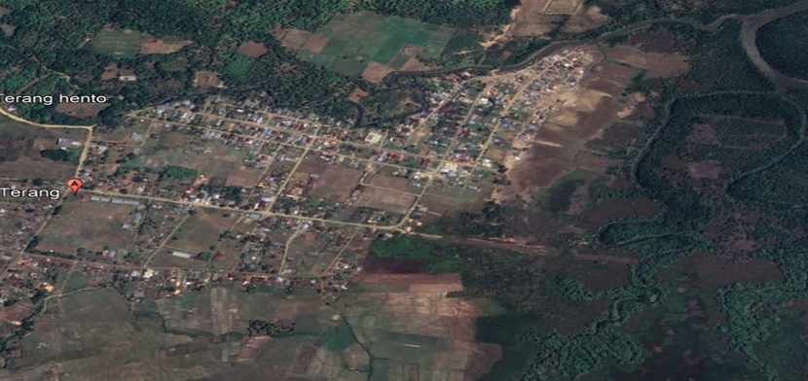
Sumber : Google Earth, 2024

Data Yang Dibutuhkan

1. Kondisi Geografi
Kabupaten Manggarai Barat adalah suatu kabupaten di provinsi Nusa Tenggara Timur, Indonesia. Kabupaten Manggarai Barat merupakan hasil pemekaran dari Kabupaten Manggarai berdasarkan Undang Undang No. 8 Tahun 2003. Wilayahnya meliputi daratan Pulau Flores bagian Barat dan beberapa pulau kecil di sekitarnya, diantaranya adalah Pulau Komodo, Pulau Rinca, Pulau Seraya Besar, Pulau Seraya Kecil, Pulau Bidadari dan Pulau Longos. Luas wilayah Kabupaten Manggarai Barat adalah 9.450 km² yang terdiri dari wilayah daratan seluas 2.947,50 km² dan wilayah lautan 7.052,97 km², dengan jumlah penduduk tahun 2019 sebanyak 274.689 jiwa.
2. Kondisi Geografi
Kabupaten Manggarai Barat terletak pada bagian paling barat pulau Flores di Provinsi Nusa Tenggara Timur. Kabupaten Manggarai Barat merupakan wilayah administratif yang tergolong baru. Sebelumnya, kabupaten ini merupakan bagian dari wilayah administratif Kabupaten Manggarai. Ibu Kota Kabupaten Manggarai Barat adalah Labuan Bajo. Kabupaten Manggarai Barat terletak di antara 8°14'– 9°00' Lintang Selatan (LS) dan 119°21'–120°20' Bujur Timur (BT).
3. Kondisi Topografi
Keadaan topografi Kabupaten Manggarai Barat bervariasi berdasarkan bentuk relief, kemiringan lereng dan ketinggian dari permukaan laut. Ketinggian wilayah Kabupaten Manggarai Barat menunjukkan ketinggian yang bervariasi yakni kelas ketinggian kurang dari 100 mdpl sebanyak 23%, 100–500 mdpl sebanyak 47%, 500 – 1000 mdpl sebanyak 25% dan lebih dari 100 mdpl sebanyak 3%.

Diagram Alir Penelitian
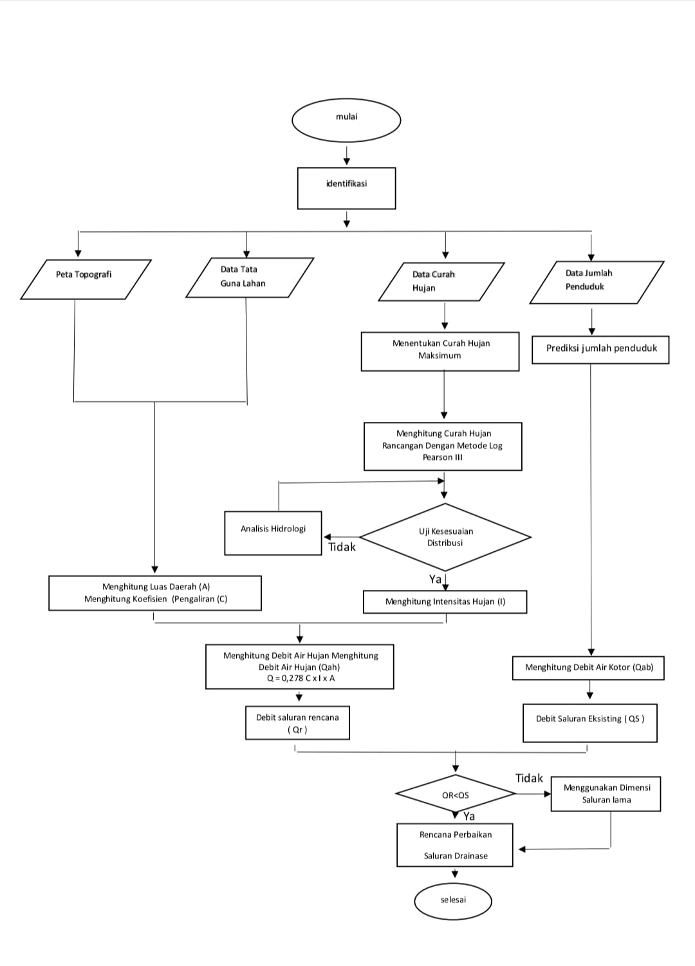

Gambar 2 Diagram Alir Penelitian

HASIL DAN PEMBAHASAN

Analisa Hidrologi
Analisis hidrologi diperlukan untuk menentukan curah hujan maksimum. Data curah hujan tersebut digunakan dalam menghitung besarnya debit banjir rencana.

Uji Konsitensi Data Curah Hujan
Analisa hidrologi adalah langkah awal dalam perencanaan bangunan air. Analisis hidrologi digunakan untuk menentukan besarnya debit rencana pada suatu perencanaan bangunan air. Adapun data yang digunakan dalam Analisa hidrologi adalah data curah hujan. Data curah hujan biasanya diperoleh dari pengamatan setiap stasiun hujan.Dalam penelitian data curah hujan yang digunakan dalah data curah hujan dari stasiun Kabupaten Seruyan, data yang digunakan adalah data curah hujan selama 10 tahun terakhir (2014-2023).
Tabel 1 Data Curah Hujan Maksimum (mm) 2012-2021
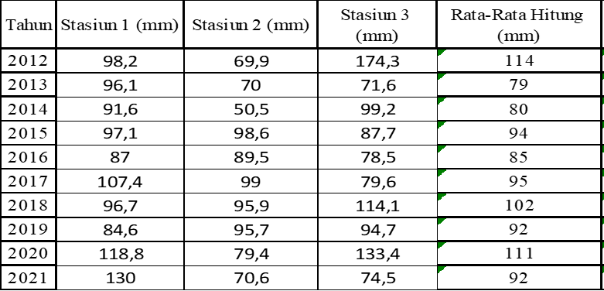

Sumber : Hasil Penelitian
Perhitungan Curah Hujan Rancangan
Dalam penelitian ini perhitungan curah hujan dilakukan dengan metode Log Pearson Type III. Data untuk analisis curah hujan rancangan adalah data curah hujan harian maksimum selama setahun. Perhitungan curah hujan dengan metode log pearson tipe III ditampilkan sebagai berikut.
Berikut adalah langkah-langkah untuk menghitung curah hujan rancangan untuk beberapa kala ulang sesuai dengan metode Log Pearson III.
- Mengubah data curah hujan harian maksimum (Xi) menjadi bentuk logaritma (log Xi)
- Menghitung nilai Logaritma Rata-rata (Log X) dengan rumus :
- Menghitung persamaan koefisien penyimpangan (Cs) sesuai dengan persamaan :
Cs = $\frac{\sqrt{\sum_{i=1}^{n (\log{x-\log{x)}} }{}}}{(n-1)(n-2){(0,058)}^{3}}$
Cs = $\frac{\sqrt{0,0001}}{(10-1)(10-2){(0,058)}^{3}}$

Cs = 0,09038

Tabel 2 Perhitungan Curah Hujan Rancangan Dengan Distribusi Log Pearson III
No | Tahun | CH (mm) | Log Xi | Log Xi - Log Xr | ( Log Xi - Log Xr )^2 | (Log Xi - Log Xrt )^3
No | Tahun | Xi
1 | 2012 | 98,2 | 1,9921 | -0,0075 | 0,0001 | 0,0000
2 | 2013 | 96,1 | 1,9827 | -0,0169 | 0,0003 | 0,0000
3 | 2014 | 91,6 | 1,9619 | -0,0377 | 0,0014 | -0,0001
4 | 2015 | 97,1 | 1,9872 | -0,0124 | 0,0002 | 0,0000
5 | 2016 | 87 | 1,9395 | -0,0601 | 0,0036 | -0,0002
6 | 2017 | 107,4 | 2,0310 | 0,0314 | 0,0010 | 0,0000
7 | 2018 | 96,7 | 1,9854 | -0,0142 | 0,0002 | 0,0000
8 | 2019 | 84,6 | 1,9274 | -0,0722 | 0,0052 | -0,0004
9 | 2020 | 118,8 | 2,0748 | 0,0752 | 0,0057 | 0,0004
10 | 2021 | 130 | 2,1139 | 0,1143 | 0,0131 | 0,0015
Jumlah |  | 1007,50 | 19,9960 | 0,0000 | 0,0307 | 0,0013
Rata-rata |  | 100,75 | 1,9996 | 0,0000 | 0,0031 | 0,0001
Si |  | 0,05837
Cs |  | 0,09038

Sumber : Hasil Perhitungan Excel.
Untuk perhitungan debit rencana saluran drainase yaitu berasal dari perhitungan debit air hujan (Qah) dan debit air (Qak) kotor pada lokasi studi.
Debit Air Hujan
Debit air hujan dihitung dengan menggunakan rumus rasional. Dimana persamaan rasional tersebut memerlukan beberapa parameter seperti Intensitas Hujan (I), Luas Permukaan (A), dan Koefisien Pengaliran (C).
Koefisien Pengaliran
Untuk menghitung nilai koefisien pengalirn (C) harus dihitung nilai rata-rata dari koefisien pengaliran berdasarkan luas daerah tata guna lahan suatu daerah. Pada daerah studi ada 3 jenis penggunaan lahan, yaitu perumahan dengan nilai C = 0,60, jalan dengan nilai C = 0,95
Adapun contoh perhitungannya adalah sebagai berikut :
Diketahui data saluran J :
A1 (Aperumahan) =
A2 (Ajalan) =
Nilai C pemukiman = 0,60
Nilai C Jalan = 0,95
Nilai C sawa = 0,15
Berikut Contoh perhitungan Pada saluran A1 :
$\sum_{i=1}^{n}{\frac{Ci . Ai}{\sum_{i=1}^{n}{A}}}$
C = $\frac{\left(0,60x0.08220\right)+\left(0.95x0.0.00685\right)}{0.0891}$
C = 0.6269

Tabel 3. Koefesien Limpasan ( C )

Sumber Perhitungan Excel 2024

Intensitas Hujan
Qah = 0,278 . C . I . A
= 0,278 . 0.6269.0.0891. 77.95p
Qah = 0,27530 m3/det
Debit Air Kotor
Perhitungan debit limpasan air hujan pada penelitian ini menggunakan metode rasional dengan persamaan sebagai berikut :
𝑄_{𝑎ℎ} = 0,278 𝑥 𝐶 𝑥 𝐼 𝑥 𝐴
Berikut contoh perhitungan Debit air hujan pada titik A Diketahui :
Koefisien Limpasan ( C ) : 0,6269
Luas Daerah Pengaliran ( A ) : 0,0891 Km²
Intensitas Curah Hujan ( I ) : 77.950 mm/jam
Penyelesaian :
𝑄_{𝑎ℎ} = 0,278 𝑥 0,6269𝑥 77.950 𝑥 0,0891
𝑄_{𝑎ℎ} = 1.2098 𝑚³/𝑑𝑡𝑘

Evaluasi Saluran Drainase
Bentuk penampang saluran persegi (40/50)
- Lebar dasar saluran (b) = 0,40 m
- Tinggi saluran (h) = 0,50 m
- Tinggi air (h) = 0,20 m
- Kemiringan saluran (s) = 0,070
- Koefisien kekerasan manning = 0,013
- Luas penampang
A = b x h
A = 0,40 x 0,20
A = 0,080 m²
Keliling basah penampang
P = b x 2h
P = 0,40 x 2 x 0,20
P = 0,160 m
Jari-jari hidrolis saluran
R = A/P
R = 0,080/0,160
R = 0,500 m
- Kecepatan aliran air dalam saluran
V sal = 1/n x R ^{2/3} x S^{1/2}
V sal = 1/0,013 x 0,500 ^{2/3} x0,070^{1/2}
V sal = 12,8209 m³/dtk
- Debit saluran
Q sal = A x V
Q sal = 0,080 x 12,8209
Q sal = 1,0257 m³/dtk
Karena kapasitas saluran Qsal < Qr
Q selisih = Qeks-Qr
= 1.0257 -1,2098
= -0,1841 m³/dt
Saluran dengan kode A1 tidak mampu menampung kapasitas debit banjir rancangan yang ada, sehingga perlu dilakukan perbaikan.Untuk perhitungan no 1
Q selisih = Qeks-Qr
= 1.0257 -0,9427
= 0,0830 m³/dtk
Saluran dengan kode B1 mampu menampung kapasitas debit banjir rancangan yang ada sehingga tidak perlu dilakukan perbaikan. Contoh perhitungan untuk saluran no 2

Tabel 4. Hasil Evaluasi saluran

Sumber : Perhitungan Excel 2024

Kesimpulan
Berdasarkan dari hasil Evaluasi Saluran Drainase Di Perumahan Terang dapat di ambil kesimpulan bahwa:
- pada daerah studi, curah hujan maksimum diperoleh dari stasiun hujan Kabupaten Manggarai Barat. Perhitungan curah hujan rancangan dihitung dengan menggunakan metode Log Pearson III. Hasil perhitungan curah hujan untuk kala ulang 5 tahun adalah sebesar 108,74 mm/jam.
- Debit banjir rencana di area Perumahan Terang terbesar pada drainase yaitu pada titik O1 dengan debit 0,00106 m3/dtk dan pada titik C2 pada saluran yaitu sebesar 1,2853 m3/dtk.
- Saluran yang tidak mampu menampung debit rancangan sebanyak 4 ( empat )
- Solusi perancangan saluran yang tidak mampu, dengan perbesar saluran dan perencanaan ulang dimensi saluran.

Saran
- Agar Perumahan Terang Kecamatan Boleng terhindar dari banjir yang kerap kali terjadi, maka perlu direncanakan saluran yang mampu menampung debit banjir rancangan yaitu dengan memperhitungkan besarnya jumlah debit air hujan dan debit air kotor.
- Saluran yang telah direncanakan ulang juga tidak akan mampu mencegah terjadinya banjir apabila tidak dilakukan perawatan atau pemeliharan secara periodik oleh masyarakat setempat seperti membersihkan sampah, sendimen yang mengendap pada saluran, serta membersihkan tanaman liar yang tumbuh di sepanjang saluran drainase
Daftar Pustaka
Burhanudin, H. (no date) ‘KAJIAN PEMBANGUNAN SISTEM DRAINASE BERWAWASAN LINGKUNGAN DI KAWASAN PERUMAHAN’, Jurnal Perencanaan Wilayah dan Kota
Suprapto, B. and Rachmawati, A. (no date) ‘Studi Evaluasi Sistem Drainase Di Kecamatan Sukomanunggal Kota Surabaya’.
SURIPIN 2004. Analisa hidrologi merupakan bidang yang sangat rumit dan kompleks pdf’
Universitas Trunojoyo Madura et al. (2022) ‘Strategi Pengelolaan Sistem Drainase Perumahan Soka Park Kabupaten Bangkalan Sebagai Upaya Pengendalian Banjir’, Jurnal Sumberdaya Alam dan Lingkungan,

